ДО 100-РІЧЧЯ
З ДНЯ НАРОДЖЕННЯ
ПОЧЕСНОГО ГРОМАДЯНИНА
МІСТА СУМИ, ТРИЧІ ГЕРОЯ РАДЯНСЬКОГО СОЮЗУ
КОЖЕДУБА ІВАНА МИКИТОВИЧА

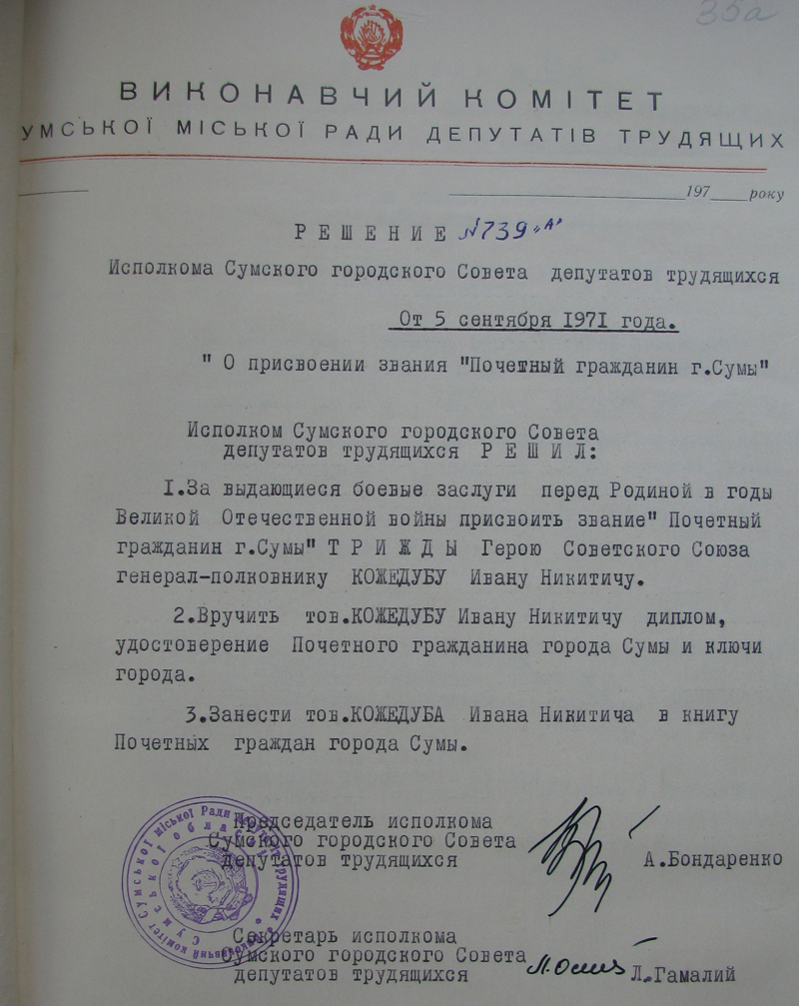

Рішення № 739 "а" виконавчого комітету Сумської міської ради депутатів трудящих від 5 вересня 1971 року "Про присвоєння звання "Почесний громадянин м.Суми Кожедубу І. М.
ДАСО Р-6, оп. 6, спр. 706, арк. 35а.

8 червня 2020 року виповнюється 100 років від дня народження Івана Кожедуба, найрезультативнішого льотчика-винищувача Великої Вітчизняної війни, Маршала авіації, тричі Героя Радянського Союзу.
Вимогливий до себе, шалений і невтомний в бою, Кожедуб був ідеальним повітряним бійцем: ініціативним, зухвалим і водночас розважливим, відважним і вмілим, лицарем без страху і докору. "Точний маневр, приголомшлива стрімкість атаки і удар на гранично короткій дистанції", - так Кожедуб визначав основу повітряного бою. Він був народжений для бою, жив боєм, жадав його.
У кожного льотчика-аса є свій, притаманний лише йому одному, почерк у небі. Був він і у Івана Кожедуба - людини, в характері якої гармонійно поєднувалися мужність, відвага і виняткова холоднокровність. Він умів точно і швидко зважити обстановку, миттєво знайти вихід із, здавалося б, безвихідної ситуації. Літаком він володів віртуозно, міг керувати ним навіть із заплющеними очима. Всі його польоти були каскадом різноманітних маневрів. Кожедуб завжди намагався відшукати супротивника першим, але при цьому і «не підставитися» самому.
Будучи "грозою" неба, сам Кожедуб завжди виявляв неабияку скромність. Він ніколи не приписував собі перемог, здобутих у групових боях, бо вважав за краще віддавати їх молодому льотчику. Також ніколи не записував на свій рахунок збитий літак противника, якщо сам не переконався, що той впав на землю. Командуванню навіть не доповідав. Тому реальна кількість знищених ним літаків може бути значно більшою, ніж свідчить офіційна статистика.
Іван Микитович Кожедуб народився 8 червня 1920 року в селянській родині, де батько служив церковним старостою. Дитинство і юність Івана минули в Глухівському повіті Чернігівської губернії, яка була пізніше перейменована в Шосткинський район Сумської області.
Перші кроки в авіації зробив, займаючись в Шосткинському аероклубі. З 1940 років - в рядах Червоної Армії. У 1941 році закінчив Чугуївську військову авіаційну школу льотчиків, в якій почав службу на посаді інструктора.
Після початку війни разом з авіашколою був евакуйований в Середню Азію. У листопаді 1942 року Кожедуб був відряджений в 240-й винищувальний авіаційний полк 302-ї винищувальної авіаційної дивізії, що формується в Іваново. У березні 1943 року в складі дивізії вилетів на Воронезький фронт.
Перший повітряний бій закінчився для Кожедуба невдачею і ледь не став останнім - його Ла-5 був пошкоджений гарматною чергою Мессершмітта-109, бронеспинка врятувала його від запального снаряда, а при поверненні він був обстріляний радянськими зенітниками - в літак потрапило 2 зенітних снаряда. Незважаючи на те, що йому вдалося посадити літак, повному відновленню він не підлягав, і Кожедубу довелося літати на «залишках» - наявних в ескадрильї вільних літаках.
Курська дуга. 6 липня 1943 року. Саме тоді, в своєму 40-му бойовому вильоті, 23-річний пілот відкриває бойовий рахунок. У тому поєдинку на його озброєнні було, мабуть, лише одне - відвага. Він міг бути підбитий, міг загинути. Але вступивши в складі ескадрильї в сутичку з 12 ворожими літаками, молодий льотчик здобуває першу перемогу - збиває пікірувальник Ju-87. Наступного дня він здобуває нову перемогу - збив ще один літак. 9 липня Іван Кожедуб знищує відразу 2 винищувачі Ме-109. Так зароджувалася слава видатного радянського льотчика, так до нього приходив досвід.
У вересні 1943 року на рахунку Кожедуба було вже 8 збитих ворожих літаків, а до жовтня 1943 р. командир ескадрильї 240-го винищувального авіаполку старший лейтенант Кожедуб здійснив 146 бойових вильотів і особисто збив 20 літаків супротивника. Він уже на рівних б'ється з німецькими асами. В його активі - сміливість, холоднокровність, точний розрахунок. Техніку пілотування Кожедуб вміло поєднує з веденням вогню, але перед ним - ще широке поле шліфування бойових прийомів.
В боях за Дніпро льотчики полку, в якому воював Кожедуб, вперше зустрілися з асами Герінга з ескадри "Мельдерс" і перемогли в поєдинку. Збільшив свій рахунок і Іван Кожедуб. Лише за 10 днів напружених боїв він особисто збив 11 ворожих літаків.
Перше звання Героя Радянського Союзу Кожедубу було присвоєно 4 лютого 1944 року за 146 бойових вильотів і 20 збитих літаків противника.
З травня 1944 року Івана Кожедуб воював на Ла-5ФН, побудованому на кошти колгоспника-бджоляра зі Сталінградської області В. Конєва, син якого загинув на війні.
У серпні 1944 року герою вручили другу медаль «Золота Зірка» за 48 збитих машини противника і 256 вильотів. А до кінця війни майор Іван Кожедуб мав на своєму рахунку вже 62 знищених в повітрі противника. Серед них - два бомбардувальники, три штурмовики, один реактивний винищувач і 17 пікіруючих бомбардувальників. Останній його подвиг стався над Берліном в квітні 1945 року, коли був збитий черговий гітлерівський літак. За час війни німцям не вдалося його збити жодного разу. Незабаром Іван Микитович отримав ще одну медаль «Золота Зірка», ставши тричі Героєм Радянського Союзу.
У льотній біографії Кожедуба числяться також два збитих у 1945 році літаки P-51 «Мустанг» ВВС США, які атакували його, прийнявши за німецький літак.
Після закінчення війни Кожедуб продовжив службу у ВПС. У 1985 році йому було присвоєно військове звання Маршал авіації.
Помер 8 серпня 1991 року. Похований на Новодівичому кладовищі в Москві.
Рішенням виконавчого комітету Сумської міської Ради депутатів трудящих від 05 вересня 1971року № 739»А» за видатні бойові заслуги перед Батьківщиною тричі Герою Радянського Союзу генералу-полковнику Кожедубу Івану Микитовичу присвоєне звання Почесного громадянина міста Суми.
До святкування 350 річчя міста Суми у 2004 році біля центрального входу до парку ім. І.М.Кожедуба встановлений пам’ятник Івану Кожедубу.

Листок військової присяги курсантів 3-ї ескадрильї Чугуївського військового авіаційного училища.12 квітня 1940р. В списку під №4 значиться
І.М. Кожедуб
РДВА. Ф.34398, оп.1, спр.54, арк.2, а.50.

В списку під №4 значиться І.М. Кожедуб
РДВА. Ф.34398, оп.1, спр.54, арк.53

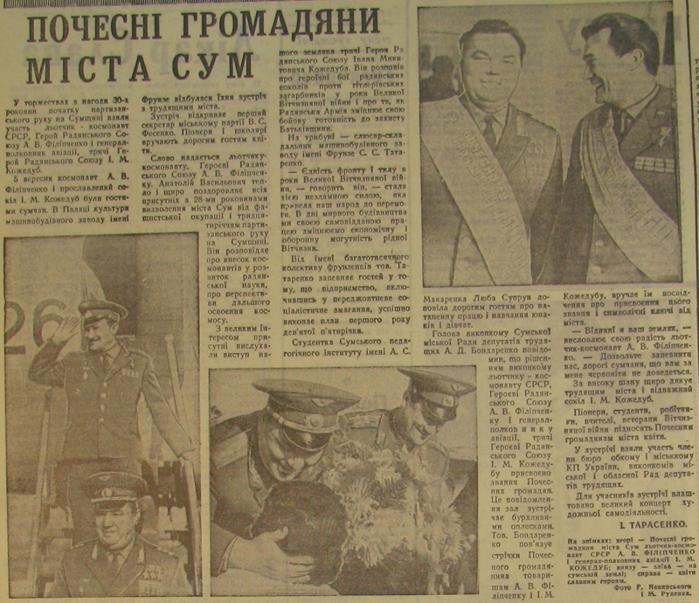

Стаття "Почесні громадяни міста Сум".
Газета "Ленінська правда" № 172. 7 вересня 1971 року, стор. 4, інв.№ 1122.

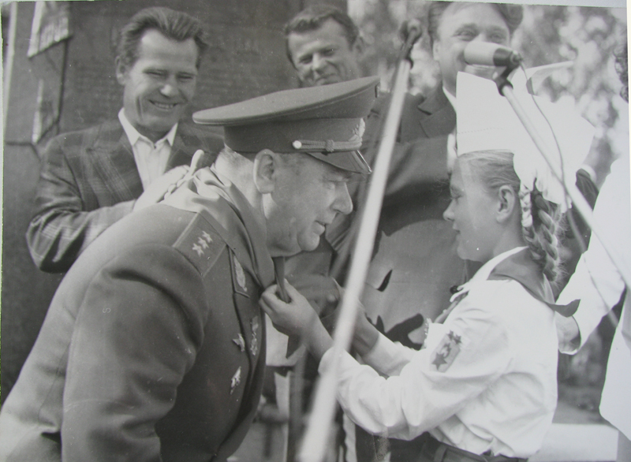

Привітання піонерами І. М. Кожедуба на мітингу присвяченому з нагоди його приїзду в с. Ображіївка, 1982 рік.

ДАСО фото інв. № 474

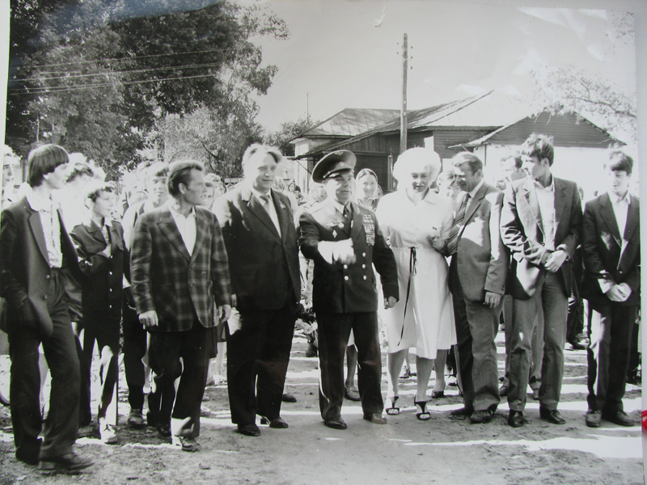

І.М. Кожедуб в колі односельців під час відвідання Ображіївського шкільного музею, 1982 рік.
ДАСО фото інв. № 474

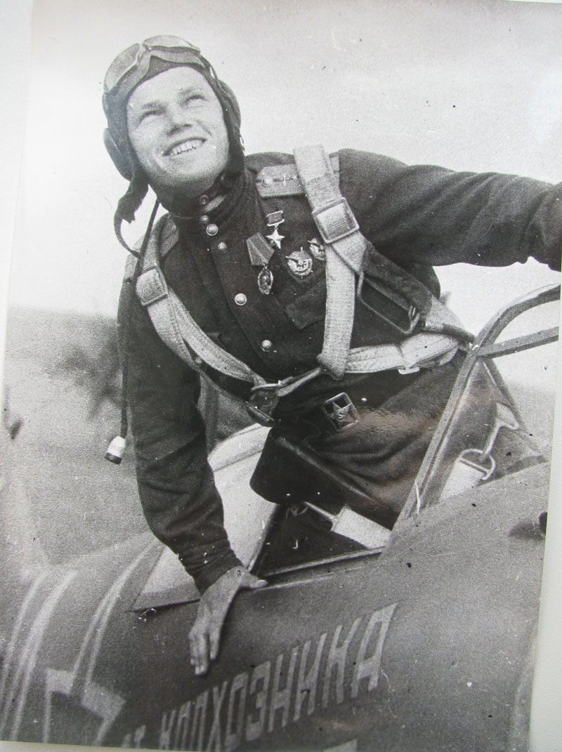

Герой Радянського Союзу І. Кожедуб, 1944 рік.
ЦДКФФА фото інв. № 05255

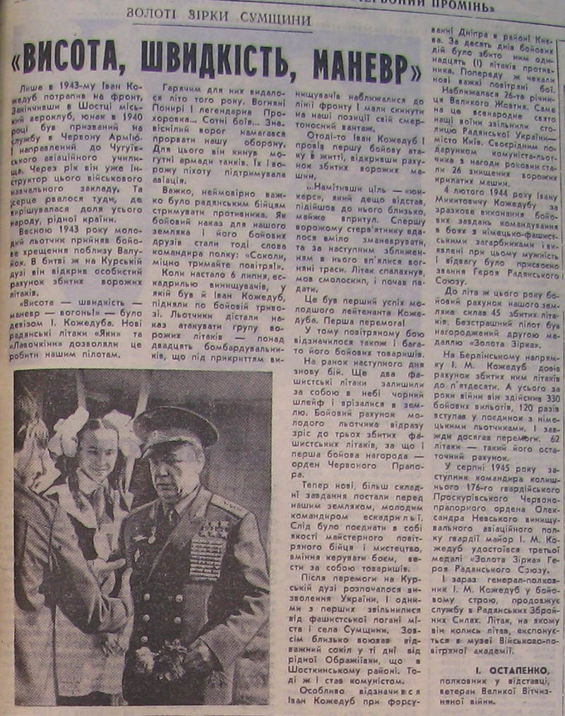

Стаття "Висота, швидкість, маневр".

Газета "Червоний промінь" № 105. 1 вересня 1983 року, стор.3, інв. № 2019.

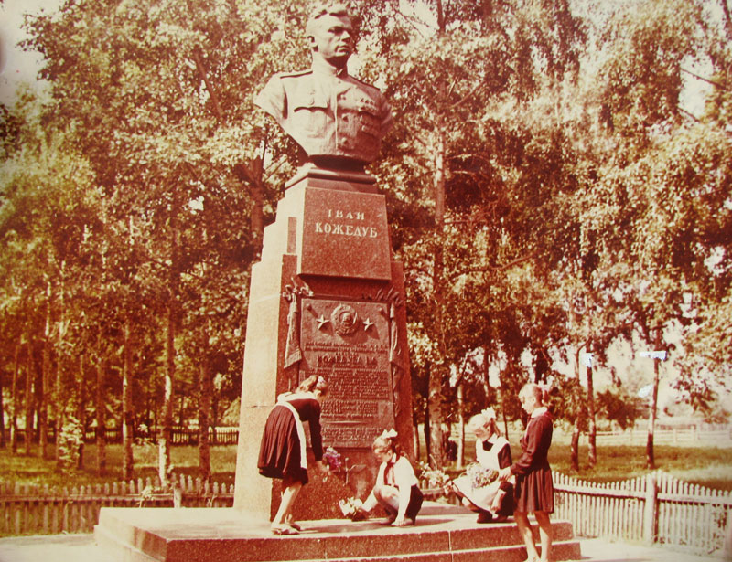

Бюст тричі Героя Радянського Союзу І. М. Кожедуба в с.Ображіївка Шосткинського району (встановлений в 1949 р.).
ДАСО фото інв. № 298.

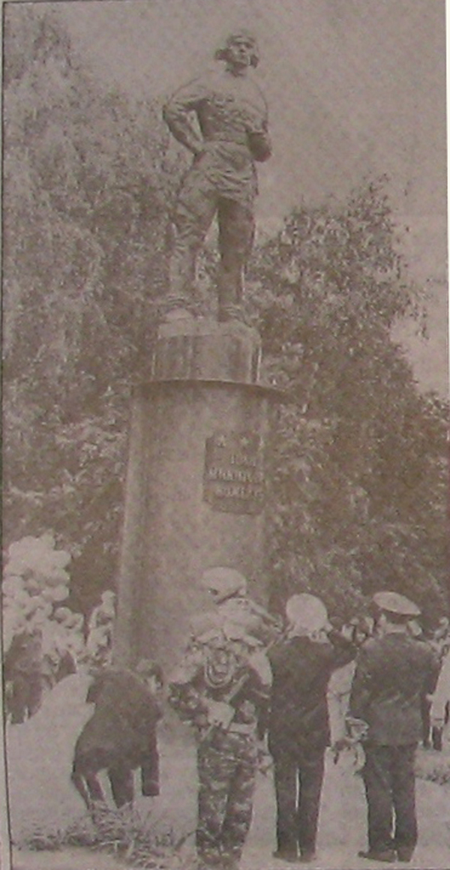

Відкриття пам´ятника І.М. Кожедубу в місті Суми 2 вересня 2005 року.
Фото. Газета "Сумщина" № 98. 7 вересня 2005 рік, стор. 2, інв. № 3226

